Su-E **速医——让您快速就医APP**

**——详细开发文档**

项目名称： Su-e（速医）

队伍名称： ND（No Difficult）

指导老师： 钟云辉

项目成员： 柯冠舟、张丽敏、阮晓华

# 目录

目录 2

前言 3

一、项目需求(功能说明) 4

1、功能简介 4

2、功能（算法）分析 4

二、 运行环境 6

三、主要技术 6

四、作品创新亮点 6

五、测试分析报告 7

六、APP界面展示 9

七、总结 11

# 前言

**背景**

如今中国，民生问题仍旧面临三大难题“读书难、就业难和看病难”，团队秉持利民、便民的宗旨针对看病难这一难题进行独立研究。响应国家号召运用“互联网+”思维以及大数据和云计算技术开发出一款能够减少传统看病冗余环节、缓冲患者和医生之间的比例不平衡关系。本次开发项目围绕“微医”为主题展开，开发设计了一款让患者快速就医的APP，通过特色的症状定位功能确定患者的真实病症以及创建病历，并为其推荐减缓病情的指定安全药物和推荐患者附近的该症状领域的专业医师进行挂号。为患者省去了传统就医的很多冗余环节，是一款有人情味的就医App。

# 一、项目需求(功能说明)

## 1、功能简介

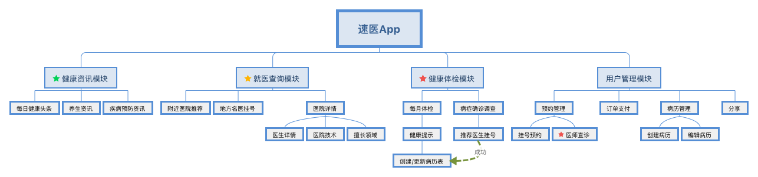

图1-1

速医APP的主要功能：

1. 健康资讯模块：包含每日健康头条、养生资讯、疾病预防资讯等信息。
2. 就医查询模块：提供了附近医院推荐、地方名医挂号、以及医院详情（包括医生详情、医院技术、擅长领域）等服务。
3. 健康体检模块：包括每月体检、健康提示、病症确诊调查、推荐医生挂号、创建/更新病历表等功能
4. 用户管理模块：将预约管理（包括挂号预约、医师直诊）、订单支付、病历管理（创建病历、编辑病历）、分享等结合运用到此APP上。

## 功能（算法）分析

1、健康资讯模块分析：采取Jsoup对各大医疗门户网站的最新相关资讯进行爬取，并动态筛选热度较高的资讯作为弥补App数据源不足的问题（这是软件起步的解决办法）。为了尊重被本软件爬取的网站信息创作过程。软件采取引流方式，使用WebView对用户点击资讯进行响应，独立访问相应的网站。

2、就医查询模块：此模块是本软件重点打造的一个模块之一，采取定点定位的方式，定位用户所在地区，进行数据独立拉取，运用云计算技术对用户附近的医院进行优先排列，口碑好的医院进行优先推荐。杜绝出现无营业执照的小诊所。根据用户点击进行分析并得出用户的习惯动作（喜好）为用户推荐有效的、安全的缓解病情的医疗产品。本模块的数据来源仍然是尝试爬取地区医院的数据进行运用。（目前只包括几个热门城市）

3、健康体检模块：此模块是本软件的特色之一，目前此模块有两个功能：（正在进行）

①每月体检：采取增量调查的模式，对用户的每个月的健康发展趋势进行检测，如果有可能将会使用深度学习技术对用户的下个月健康问题进行预测。根据体检结果为用户生成并更新体检表。

②病前确诊：如图1-2

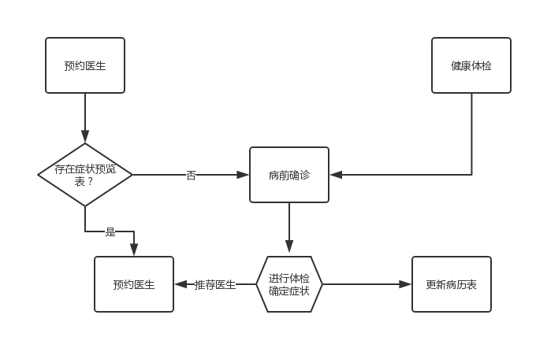

图1-2

4、用户管理模块：用户可以在此模块预览自己的病历表、管理自己的挂号订单、设置软件喜好。需要说明的是用户对于自己的病历表只能修改基础信息部分（例如住址、联系方式）对于身体状况只能预览。

# 二、 运行环境

Android端App：Android 4.0以上系统。

微信小程序：WeChat V6.0.0以上。

# 三、主要技术

Android : Google-mvp、Material Design、Rx流式事件响应、Retrofit网络处理库、Event Bus。

服务器：Tomcat + SSH框架

DeepLearning：TensorFlow ， TensorBoard ， CNN

# 四、作品创新亮点

**亮点一：病状确诊。**通过巨量的症状库，系统的总结病状的特征，通过病状方向逐步确定，范围逐步缩小的策略，来告知患者精确的诊断结果，并且反馈有效的建议。

**亮点二：健康检测模块。**通过对用户进行基础问卷调查以及身体重要部位拍照分析对用户的健康状况得出一个比较合理的结论。并生成体检表，预测用户的健康趋势。

**亮点三：智能筛选就医信息。**通过用户所在地区以及用户点击记录进行数据分析，、筛选符合用户要求的放心医院。并推荐相关的预防资讯以及医疗用品。

**亮点四：医疗卡绑定。**将用户的医保卡与账户进行绑定。挂号就诊费用将自动在医疗卡和账户余额扣费。在线上预约线下就诊的整个一体化环节中，力求使得用户看完病拿完药就可以离开，减少传统的冗余环节，降低患者为此排队的时间开销。

# 测试分析报告

**1、测试登陆/注册模块：**

登陆模块测试：

①流程图：

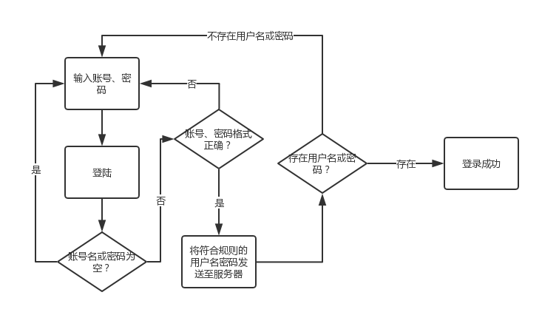

图1-3

②用例及分析报告

测试账号：18218600282，测试密码：sue666

|  |  |  |  |
| --- | --- | --- | --- |
| 测试用例 | 预期结果 | 实际结果 | 备注 |
| 账号：18218600282  密码：空 | 登陆失败 | 登陆失败 | 账号密码不能为空 |
| 账号：空  密码：sue666 | 登录失败 | 登录失败 | 账号密码不能为空 |
| 账号：18218600282  密码：sue6666 | 登录失败 | 登录失败 | 账号或密码错误 |
| 账号：182186002821  密码：sue666 | 登录失败 | 登录失败 | 账号或密码错误 |
| 账号：18218600282  密码：sue666 | 登录成功 | 登录成功 |  |

表1-1

结论：登陆模块无逻辑错误。

注册模块测试：

①流程图：

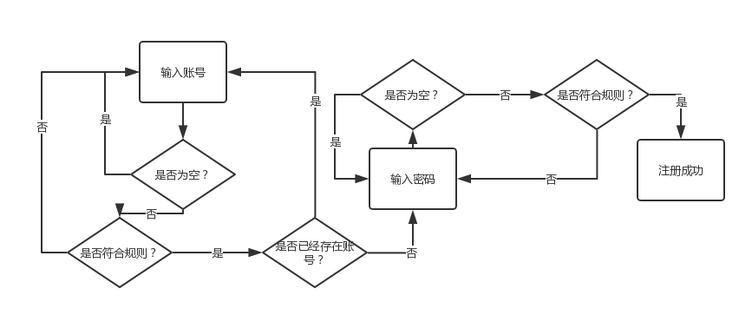

图1-4

②用例及分析报告：

已经存账号：18218600282 密码：sue666

|  |  |  |  |
| --- | --- | --- | --- |
| 测试用例 | 预期结果 | 实际结果 | 备注 |
| 账号： | 注册失败 | 注册失败 | 账号不能为空 |
| 账号：18218600282 | 注册失败 | 注册失败 | 账号已经被注册 |
| 账号：s18218600282 | 注册成功 | 注册成功 |  |
| 账号：s18218600282  密码： | 注册失败 | 注册失败 | 密码不能为空 |
| 账号：s18218600282  密码：sue666 | 注册成功 | 注册成功 |  |

结论：注册模块逻辑无错误。

# APP界面展示

1.引导页

|  |  |  |
| --- | --- | --- |
|  |  |  |

2.启动页



3、APP主要的界面（首页、体检页、个人中心）

|  |  |  |
| --- | --- | --- |
|  |  |  |
| **首页** | **体检页** | **个人中心** |
|  |  |  |

4、个人中心未登录与登录的状态

|  |  |  |  |
| --- | --- | --- | --- |
|  |  |  |  |
| **未登录** | **手机号码登录** | **密码输入** | **登录成功** |

# 七、总结

团队秉持“以赛促学，心系社会”的理念，在本次比赛的初赛准备过程中努力克服知识难点，学以致用，将所学知识解决社会日常的问题。以解决“看病难”这一社会民生问题为出发点，进行社会调研，同类型项目之间交流学习，渐渐地明确团、、队前进、的道路、，坚定、攻坚克难的决心。一定会不懈努力的为解决“看病难”这一难题提供更多的新思路。